**Лаб. Робота №7**

**Підготовка власного набору**

**зображень в Keras**

**Горбан Олександр, 444Б**

**Завдання 1**

Посилання на гугл колаб - <https://colab.research.google.com/drive/1Qb3hq_izWnyYFdtGwKsLjfZ4YOEnVmny?usp=sharing>

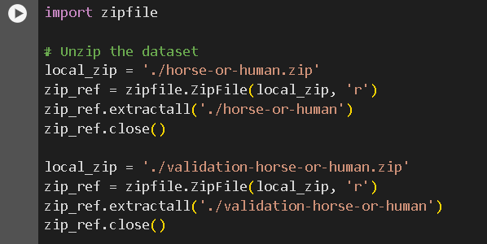

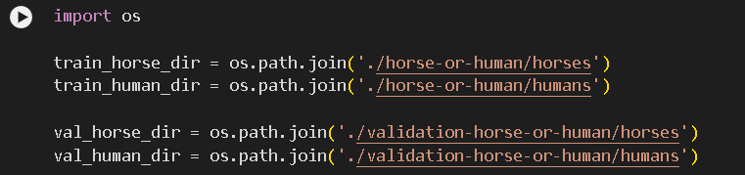

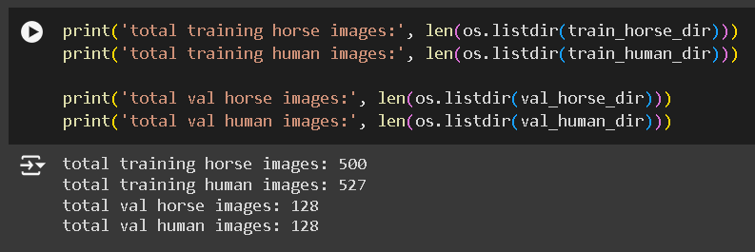

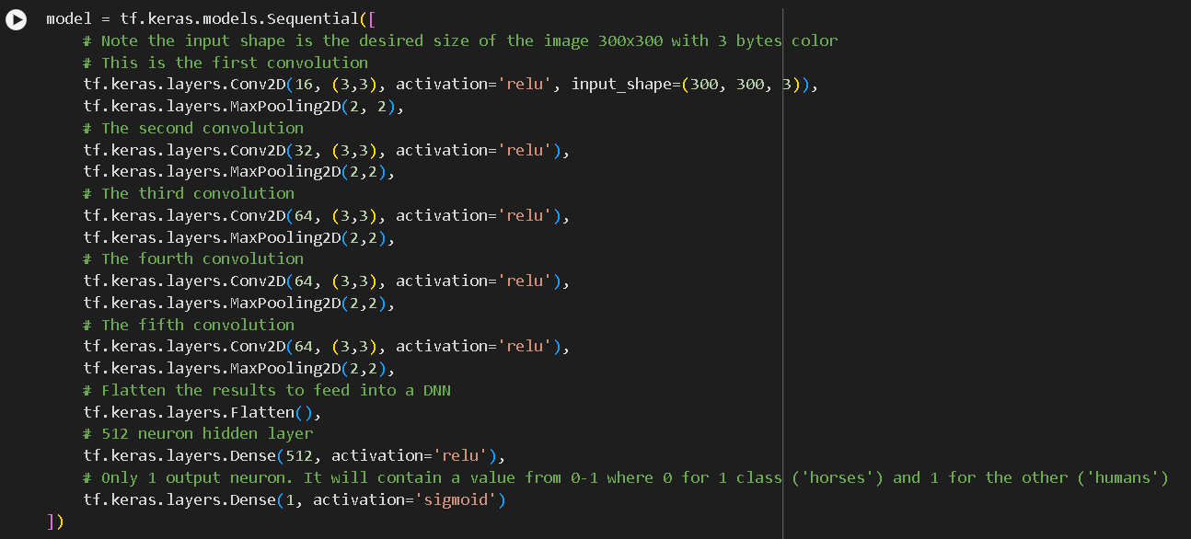

**Завдання 2**

[**https://colab.research.google.com/drive/1i56bci_HpOlJi1gqUgEfI9-0u_87m7Wp?usp=sharing**](https://colab.research.google.com/drive/1i56bci_HpOlJi1gqUgEfI9-0u_87m7Wp?usp=sharing)

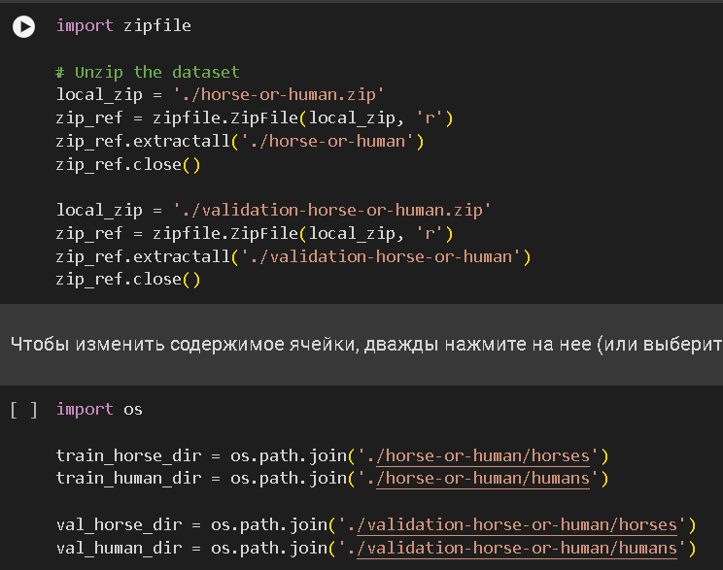

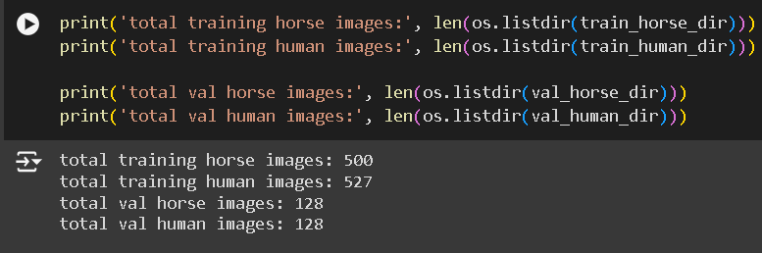

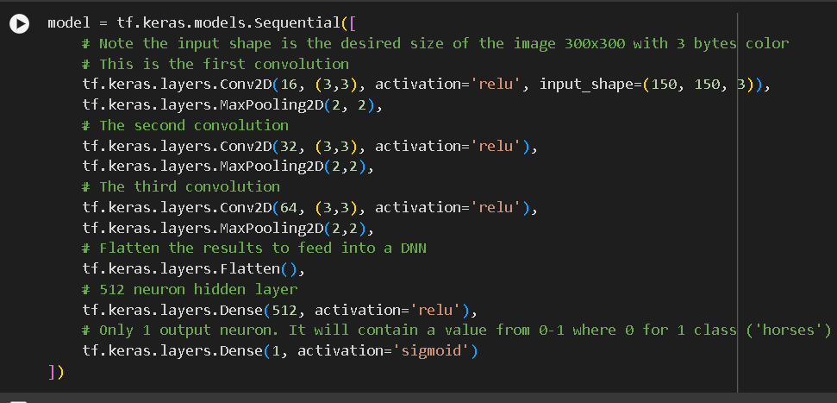

**Завдання 3**

[**https://colab.research.google.com/drive/1fU1ubL8a6UuSWN13ZWO5EFhvtDCohpX9?usp=sharing**](https://colab.research.google.com/drive/1fU1ubL8a6UuSWN13ZWO5EFhvtDCohpX9?usp=sharing)

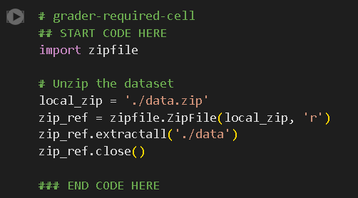

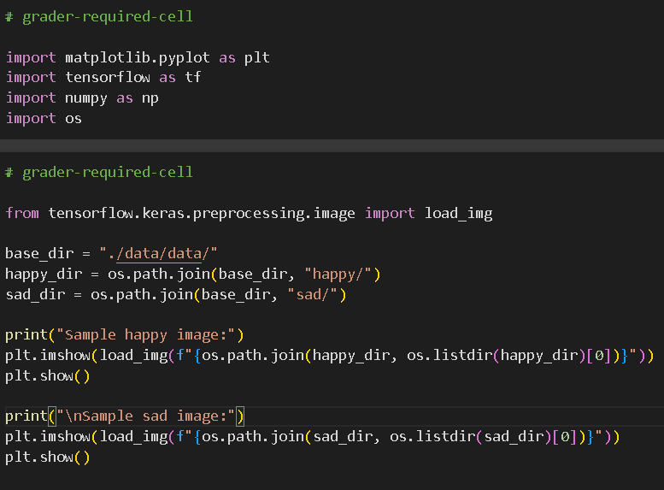

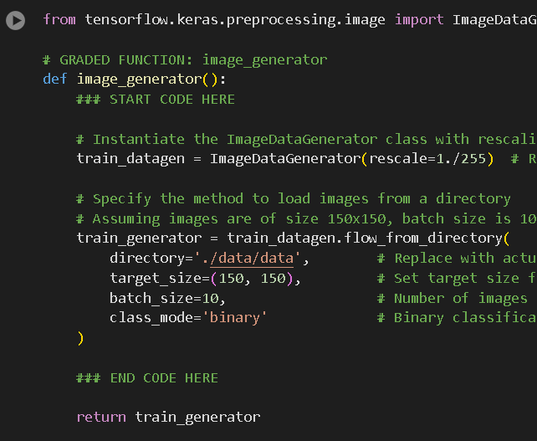

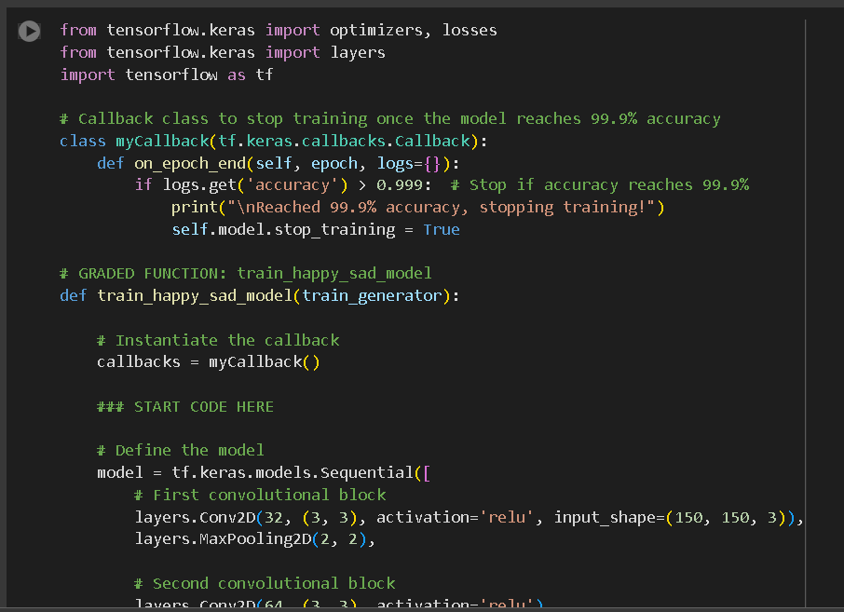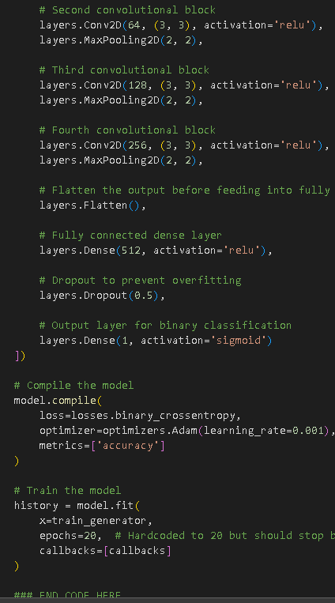

**Завдання 4**

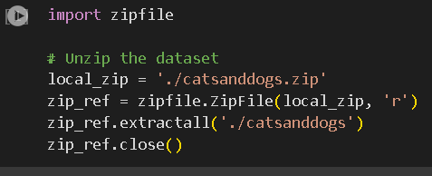 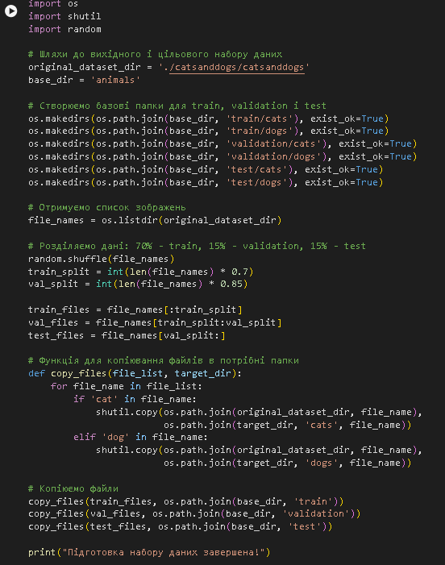 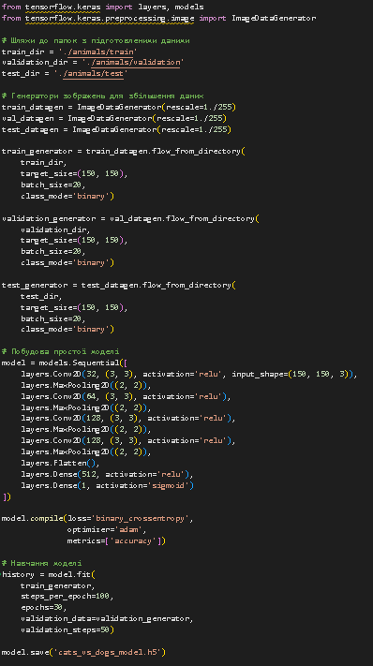 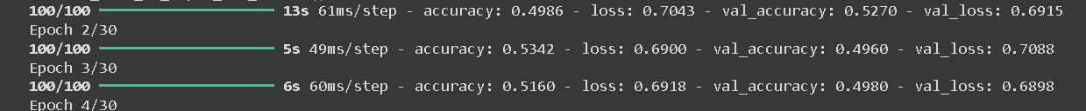 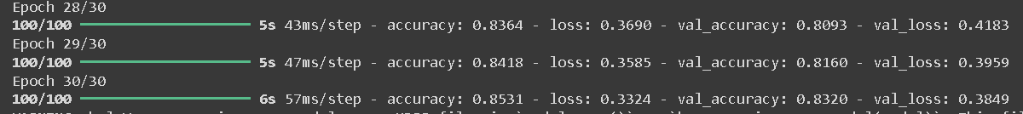

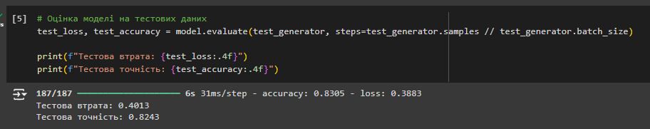

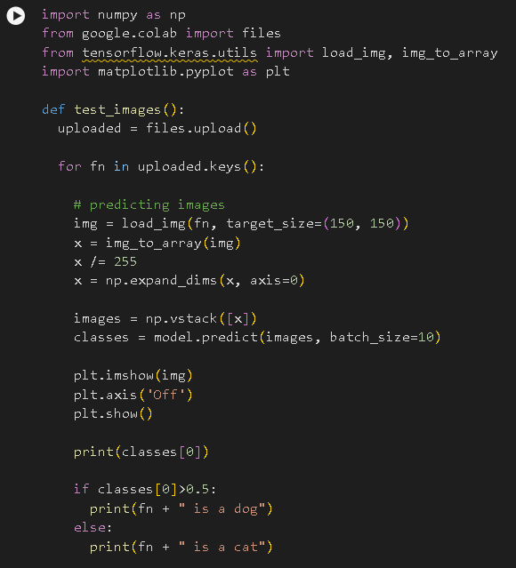

**Необрізані фотографії**

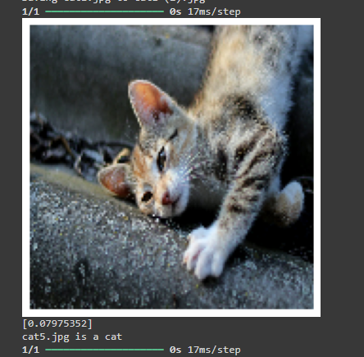

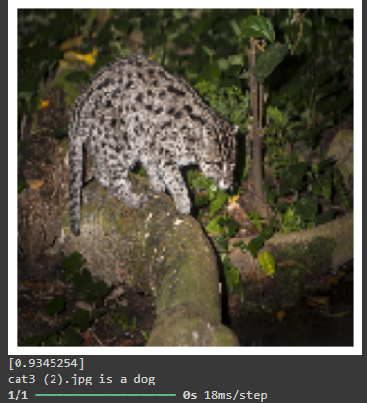

**Обрізані фотографії**

